清政府的移民政策，为什么是清中期衰落的重要原因之一？

原创罗马主义[灼识新维度](javascript:void(0);)

**灼识新维度**

微信号gh_4c12eeda5979

功能介绍不一样的视角，不一样维度，带来全新观点，全新认知升级

2021-01-30[原文](https://mp.weixin.qq.com/s?__biz=MzU0Mjc2OTkzNQ==&mid=2247488974&idx=1&sn=143ed67a1d989bf911603542507cb48e&chksm=fb14c3aecc634ab8a418c012b5b388d0be82a80c1b7216f17f4db3232e67d0c7c8f674ce5c52&scene=27#wechat_redirect&cpage=10)

收录于话题

#晚清沧海事

75个

**治理新疆（九）**

晚清沧海事下卷12

**作者|罗马主义**

……

清兵神速入敌群，左砍右射显神威。

敌人无备顿惊乱，木鸡呆立无处飞。

万箭齐发声震耳，战马飞奔似凤龙。

官兵砍杀知情趣，敌人首飞血泉涌。

……

摘自贺灵先生翻译的锡伯族长篇史诗《喀什噶尔战记》。

1827年农历2月25日，冬春相交的南疆，依然寒风刺骨。

清军在今天新疆伽师县境内的某一地，和穆斯林叛军隔河相对，天刚蒙蒙亮，清军就发起了进攻，但是这一仗很难打。

虽然这个时节，河水是一年中水量最少的时候，可是由于敌人掘开了河堤，清军需要在超过膝盖的，来自雪山冰冷刺骨的河水里，前进几百米，才能和敌人交火。

杨遇春也没有什么特别好的办法，他还是打算用骑兵两翼突击，可是过河的时候骑兵驰骋不起来，他必须耍点花招，来分散敌人的注意力。

不过在此之前，他必须要让步兵在河的对岸站住脚，因为他的骑兵数量并不是很多，最终还是要靠步兵来解决战斗。

这可不是一件容易的事，对面张格尔聚集了10多万大军，排出了几公里长的阵型，布满了火枪兵，随便在哪一点要登上河堤，都是要付出重大牺牲的。

为了避免士兵冻伤，杨遇春命令，所有的步兵腿上脚上都涂满了油脂，然后把裤子扎紧，再在裤子鞋子上面涂满油脂，不过如果在水里呆的时间长了，水还是会浸入衣服鞋子，这仗的条件，实在是太艰苦了。

清军首先开始用火炮轰击敌人，当时清军的威远炮，根据杨遇春的书里记载，直射距离接近一千二百米的样子，精度不错，曲射距离可以达到四千步，大概在6公里左右，但是没有准头。

清军轰击对方的同时，步兵也开始下水，不过并不是真正的渡河，他们是在测试对方的反应。

长龄，杨遇春，杨芳，都拿着望远镜在后方观察，根据杨遇春书里的记载，当时清军已经有了这个东西。

杨遇春要测试的是，敌人会不会立刻向清军可能的渡河点集中，只要他们的指挥官做出这个举动，那他就有办法对付他们了。

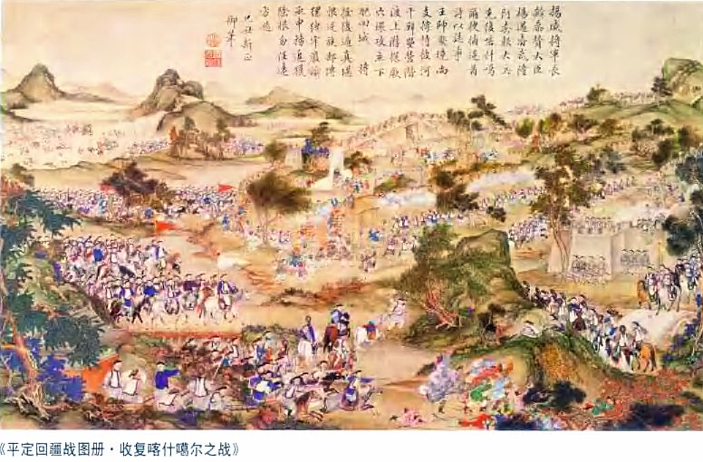

果然，负责前线指挥的浩罕将领色提巴尔第，立刻命令周围的部队，抽调一部分人，向清军的渡河点集中。

看到了这个情况，清军的几个将领相视一笑，看来一切都如杨遇春的预计，清军今天是可以过的了河的。

于是清军又在另外几个点开始了炮击，然后又有清兵下水，于是穆斯林军又开始向这几个点集中，结果无意之中，就在每两个点之间，形成了薄弱处，这里才是清军真正要突破的地点。

当然，戏还要演得再真一点，才能把敌人都吸引过来，清军在距离敌人一两百多米的地方，停了下来，人人之间散的很开，开始用火绳枪和抬枪轰击对方，当然穆斯林军也以密集的火绳枪回应。

不过在这个距离上，双方谁都很难打中对方，因为这个时候，火绳枪和抬枪都要曲射才能打到那么远。

战场上一时硝烟弥漫，枪炮声震天，双方弹如雨下，但是没有几个人倒地，越来越多的穆斯林火绳枪兵，被吸引到了这几个点，加入了对河中间清军的攻击。

杨遇春看见差不多了，就对杨芳点了点头，于是杨芳立刻驰马离去，他要指挥真正的部队过河。

他们要渡河的地点，都是前一天晚上探查过，相对较浅，有芦苇掩护的地方。

这些部队刀牌手在前，长矛兵居次，随后是弓箭兵，鸟枪兵，抬枪兵。他们以最快的速度冲向河对岸。

穆斯林叛军很快就发现了他们，就在他们打算分兵去帮助的时候，刚才佯攻的清军，突然开始向岸边逼近。同时他们背后，又有清军的马队下水，冲了过来。

要不要过去支援，穆斯林叛军不由的有点犹豫，可是杨遇春要的就是他们这个心态，等他们下定决心的时候，清军已经打垮了薄弱处的守兵，登岸了，眼前的清军又退回了河中间，马队也只是虚晃一枪，重新回到了岸上。

清军上岸以后，迅速结成了速战阵，开始向两边推进，火器和冷兵器交替前进，打的穆斯林步兵损失惨重，渐渐有点儿不支。

后续的清军步兵，也迅速开始过河，支援这几个桥头堡，很快每个点都有了上千人，而且把火炮也拉了过去。

虽然清军奇袭得手，但是距离分出胜负，还早的很。

打到这个时候，穆斯林叛军也已经回过神来，立刻调集重兵围攻这几个桥头堡，虽然死伤惨重，但是他们毕竟人多势众，双方很快就处于了胶着状态。

虽然穆斯林叛军无法把清军赶下水，可是清军也无法继续扩大阵地，这对清军很不利，因为清军人少，全靠战术协调来打击对方，持续久了，对方就会渐渐摸清套路，想出反制的招数，而且清军随身携带的弹药和弓箭有限，一旦用完，后果将不堪设想。

于是杨遇春急忙祭出了他的杀手锏，趁着穆斯林叛军和渡河清军打得激烈的间隙，命令骑兵迅速过河，从两翼包抄敌军。

清军虽然迅速渡河，可是他们一登岸以后，却发现情况不妙，由于这招用了太多次了，穆斯林叛军早就有了防备。

清军骑兵登岸以后，发现穆斯林叛军在两翼早就组织了两个长矛大阵，背后有骑兵用火绳枪掩护，清军一时也无法突破对方，战斗全面陷入了僵局。

河那边杀声震天，河这边的清军将领，不由得人人手里都捏了一把汗，这要是不能迅速的撕裂敌人的阵型，时间久了，清军人少，肯定会被打败。

所有的人都望着杨遇春，希望他马上拿出妙招，可是杨遇春这个时候，早就紧张得汗流浃背，他也不是神，这个时候他也无计可施。

所有人的心，不由得全提到了嗓子眼上……

清代到了中期为什么会衰落？除了白银问题，人口增加问题，新疆穆斯林叛乱带来的沉重经济负担以外，其实还有一个重要原因，就是清代的移民政策，这是被大家长期忽略的一个问题。

西方为什么能崛起？为什么进入16世纪以后，再也没有遇到马尔萨斯陷阱？有人说是工业革命，有人说是美洲带来的高产农作物，其实这都没有说到要点上。

因为工业革命是在乾隆晚期才开始的，在此之前，欧洲的农业水平还不如中国，至于高产的美洲作物，中国也没有比欧洲晚多久，就也获得了推广。

真正的原因是，欧洲通过开发殖民地，把大量的剩余人口，移往了这些地方，从而推迟了马尔萨斯陷阱的到来，然后等到工业革命爆发以后，他们就不在乎这个问题了。

实际上清代也有这个机会，但是他们却没有抓住。如果清政府能早点开放向东北和新疆移民，鼓励向东南亚移民，清代的危机至少要后推几十年，历史很可能就会发展的不一样。

清政府最大的错误是，把东北当作他们的龙兴之地，长期不允许汉人向那里移民，同时把移往东南亚的中国人，全部视为叛徒，没有加以保护，使清朝的人口增加，全部集中在了内地。

清代耕地的增加，到了嘉庆道光两朝，已经停滞，可是人口却依然源源不断的增加，老百姓的生活水平，自然直线下跌，就掉入了所谓的马尔萨斯陷阱，所以从乾隆晚年开始，农民起义就不断爆发，又进一步加深了这种危机。

如果早点开放向东北移民，鼓励向东南亚移民，至少能疏散几千万，甚至上亿人口，就会极大的缓解社会矛盾，推迟马尔萨斯陷阱的到来，随后的历史发展，就很可能会有变量。

乾隆虽然收复了新疆，可是新疆后来的所有问题，却也都是他埋下的，最重要的一点，就是他不准汉人向南疆移民。

兆惠击败了大小和卓，收复南疆以后，实际上由于长年战乱，新疆人口损失严重，总计不到30万人，空闲的可耕地，可以说是非常之多。

如果清政府在这个时候，有计划的从内地迁移四五十万贫民来到南疆，就会改变南疆的社会结构，当时这种事不是没有先例，比如湖广填四川，就是完全由政府组织的。

这样会带来几个好处，第一，通过汉族农民的到来，可以提高南疆的生产力，通过向他们征税，可以实现自给自足，摆脱财政上的沉重负担。

第二个，改变宗教信仰，人口比例，驻军来源，让伊斯兰教在南疆的影响力大幅下降，后来的多次宗教叛乱，就不可能会发生。同时也避免了战争带来的巨额开支，从而减轻内地的社会矛盾。

对中国近代史影响最大的一点是，如果同治年间，新疆没有发生动乱，左宗棠没有花几千万两白银来收复新疆，那么这些钱，很可能有相当一部分，就会用在洋务运动和海军建设上了，那么中国后来的命运，可能就完全不同。

可惜的是，清代的人没有这个远见。

当时乾隆虽然小规模的向北疆移民，可是为了安抚南疆的穆斯林，给他们一个更好的生存空间，他禁止汉人向南疆移民。

他以为单纯通过提高穆斯林的生活水平，降低穆斯林的税赋，穆斯林就会对他感恩戴德，他错了！

穆斯林社会的舆论权掌握在阿訇手里，而阿訇和儒家统治阶级之间，有着不可调和的矛盾，只要有阿訇在，不管你对穆斯林老百姓有多好，穆斯林迟早都会被他们煽动起来，反对儒家文明。

还有，穆斯林的朝觐制度，也决定了他们不会忠于中华文明，他们会天然的和阿拉伯文明占在一起，他们的心永远在麦加。

阿訇和朝觐问题不解决，伊斯兰教不实现本土化，冲突的种子就随时存在，即便政府做的再好，矛盾也无法化解，它只是暂时被压下去而已。

所以在当时的治理水平下，最好的办法就是移民，而乾隆的政策反其道而行，从清代中期开始，当穆斯林的人口迅速增加，伊斯兰教的力量壮大以后，叛乱就再也没有停止过，直到今天。

新疆每隔一段时间就发生的穆斯林叛乱，不仅仅让国家损失巨大，也让南疆的穆斯林，始终陷入了窘困和悲惨的境地，说到底，都是乾隆当年限制移民造成的。

哎！成也萧何，败也萧何。

当然，这些都是马后炮了，但也可以作为经验教训，让后来的人多一个思考方向，写历史，本来就是为了起到这个作用的。

好了，闲话少说，让我们再回到金戈铁马，气吞万里如虎的古战场上，继续讲沙布都尔之战。

前面我们说过了，杨遇春是一个福将，运气好的不得了，大小参加了几百场战役，连汗毛都没有伤过一根。

就在清军眼看就要不行了的时候，幸运之神再次笼罩了他，穆斯林叛军存放的火药，意外被清军炮弹击中，发生了爆炸，巨大的气浪，霎时就击倒了上千名叛军。

然后跟着又发生了一件更幸运的事，在阵线后面上百米开外的穆斯林叛军总指挥，身披重甲的浩罕将领色提巴尔第，鬼使神差的，不知道被从哪儿飞来的一支箭，射中了他唯一没有甲胄保护的眼睛，当场毙命。

两桩接踵而来的意外，顿时让穆斯林叛军大乱，而清军骑兵趁此机会，一下子突入了敌人阵地，同时清军步兵，也迅速的把敌人分成了几段。

于是穆斯林叛军再次全军崩溃，落荒而逃，清军趁势追杀，阵斩了1万多名敌人，由于此时天色已黑，大部分穆斯林士兵还是逃脱了。

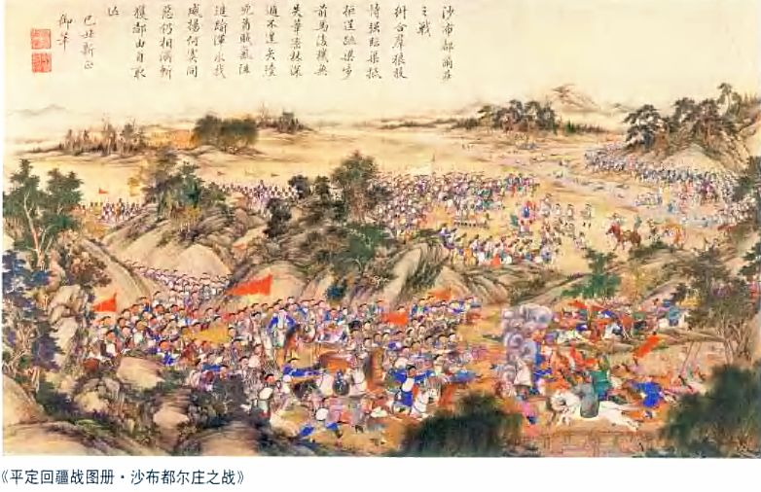

张格尔也在乱军中逃脱，不知道他会不会诅咒他的神，关键时刻这么不给力，简直不如杨遇春的幸运神那么威猛，所以，以后真的需要特别大的运气的时候，我一定要去崇州杨遇春府，拜拜杨遇春。

张格尔退到了阿瓦巴特，（大概在今天的伽师县城附近），这仗输得不明不白，让他心有不甘，于是他又重整力量，决定再和清军一较高下。

虽然这场战斗又打败了，但是张格尔和他手下的将领，也在飞速提高，他们决定以其人之道，还治其人之身，也用计谋来对付杨遇春，他们准备耍什么花样呢？

清军再次大获全胜，众人全都兴高采烈，可是杨遇春却发现，敌人也在迅速的提高，他必须抓紧时间，立刻打垮他们，不能给他们喘息的机会，免得他们快速迭代。

于是第二天，清军迅速的追了上来，当晚就赶到了阿尔巴特，杨遇春为了震慑敌人，直接把大营扎在了离敌人不到一里地的地方。

当天晚上，杨遇春也没有闲着，他总结了前一天的战斗经验，发现自己的老套路被敌人摸透了，他必须出新招。

烛光下，杨遇春苦思冥想，半夜的时候，他叫醒了锡伯族将领额尔古伦，面授机宜，让他率领锡伯和索伦营1000多名骑兵，立刻出发，他给他们安排的是什么任务呢？

第二天一早，天刚蒙蒙亮，双方就立刻摆好了阵型，张格尔在一座不算太高的小山下部署好了队形，但是实际上，这并不是他的主力，他把他的精锐全部都埋伏在小山后面，特别是浩罕和吉尔吉斯坦骑兵。

他的想法是，开战以后，他的士兵边打边退，把清军吸引上小山，等到清军上到半山腰的时候，他派出骑兵突然从山顶冲下，步兵随后跟上，一举击溃清军。

这个计划非常精妙，借助山势冲下的骑兵，速度会非常之快，威力也是相当凶猛的，照理来说，清军无论如何也不可能抵挡的住。

想到这里，张格尔非常开心，他觉得杨遇春应该是没有办法了，随便他有多幸运，也不可能躲得过他这致命的一击……

杨遇春又摆出了传统的阵型，步兵居中，排成速战阵，骑兵在两翼，然后就抢先发动了进攻。

清军和敌人一接触，穆斯林叛军就开始向山上退，不过杨遇春一眼就看出来了，这不是被击败，而是有计划的撤退。

敌人要干什么？杨遇春不由得心中一凛，紧张的思索起来，难道是要用滚木擂石？但他仔细的观察了这座小山，坡并不是很陡，山也并不是很高，用那东西的意义不大，那敌人想干什么呢？

他突然注意到，敌人部队里的骑兵好像少了很多，然后他立刻明白了，张格尔要干什么，不由得捻须一笑，于是他回头给杨芳滴咕了几句，然后指了一个方向，杨芳心领神会的也跟这一笑，立刻骑马离去……

渐渐的，战斗延伸到了半山腰，突然之间，大队的中亚骑兵，突然出现在山顶，开始组织队形，他们的身后跟满了步兵，山腰中的穆斯林士兵，迅速向两侧让开，恰好就是杨遇春刚才指给杨芳的位置。

来自浩罕的两个圣战分子，素丕察克、占巴克负责指挥这次冲击任务，他们率领着大队骑兵，已经排好了长长的骑兵冲击线，正准备发动冲击的时候……

突然之间，从清军的战线上冲出了几百只老虎，狂吼着冲向了穆斯林的骑兵，穆斯林的战马全部惊了，纷纷高高的扬起了前蹄，把穆斯林骑兵摔下马来，出自本能的反应，全部掉头就跑，然后又把后面跟进的穆斯林士兵，冲的乱七八糟。

所有的穆斯林士兵，都被这个突然出现的情况给惊呆了，一时间队形大乱，清军乘机全体压上，一下子就占领了山顶，变成由上向下进攻。

但是穆斯林叛军经过前面几仗以后，战术素养也在快速提高，他们立刻退到了山底，重新组织了阵线，准备继续负偶顽抗。

就在这个时候，突然之间，他们的背后响起了震天的马蹄声，随即飞来了密集的箭雨，1000多名锡伯和索伦重甲弓骑兵突然杀到，穆斯林士兵腹背受敌，顿时乱作一团，顷刻之间就全线崩溃。

于是清军全线追击，一路击毙二万多敌人，俘虏2000余人，浩罕将领素丕察克、占巴克全部死于乱军之中，清军大获全胜，很快就追到了张格尔的老巢，喀什城外的一条大河前。

可能有读者会说，等等！先说说刚才的老虎是从哪里来的？

呵呵，哪里有什么老虎！那是清军的虎衣藤牌兵，虽然叫做虎衣藤牌兵，但是他们一般不穿老虎衣服，因为那玩意儿对人无效，所以在正常情况下，他们穿的也是清军的号衣，因此穆斯林士兵并不知道他们的存在。

只有一个场景，他们需要穿老虎衣服，那就是进攻战马群的时候，而且他们会集体模仿老虎的叫声，第一次看见穿老虎衣服的士兵，又听见老虎的叫声，普通的战马，一定会被惊吓坏的，这是动物的本能。

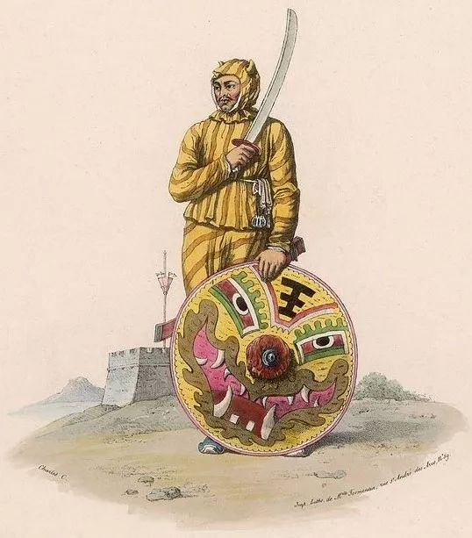

不过清军虽然有这个绝招，但是平常很少使用，因为多来几次，战马就会适应，不害怕了，所以一定要到最关键的时候才用。

而穆斯林叛军企图用骑兵冲击半山腰的清军时，就是最关键的时候，而且破解的唯一招数，只有虎衣藤牌兵，所以杨遇春就亮出了他的底牌。

至于锡伯和索伦营，想必读者都能猜得到，杨遇春考虑到继续用骑兵两翼包抄，对方已经适应了，不如干脆半夜就派骑兵，远远的绕到敌人背后去，等到战斗的关键时刻，突然从背后攻击敌人，让敌人防不胜防。

结果这两记绝杀，在关键时刻都发挥了作用，穆斯林10多万叛军，狼奔豕突，一路逃回了喀什，双方隔河相望。

张格尔决定孤注一掷，他命令所有维吾尔族15岁以上的男子，必须全部参军，不从者立即处决。

于是他很快又筹集起了一支十几万人的大军，再次变得信心满满，因为他还有一个杀手锏，就是英国人之前帮他在河边，修的长达十多公里的野战工事。

清军虽然一路大胜，可是来到河边以后，他们突然被眼前的敌人工事，给惊呆了！

只见敌人的战线前有三道防御工事，战线后每隔一定的间距都有火力支援点，炮不是随便的摆在炮台上，而是部署在专门挖好的射击阵地里，除非对方直接命中，否则无法摧毁阵地里的火炮。

在整个阵地里，敌人部署了一百多门火炮，数万只火绳枪，1万多骑兵，部署了大量的陷阱，防马钉，鹿角，柴障，火力搭配合理，再加上前面宽阔的大河，没有任何漏洞可击。

众将看吧，不由得面面相觑，他们已经明白，绝不可能攻下这道阵地，设计的太巧妙了。

清军打穆斯林叛军，靠的就是专业性，可是在英国人修的这道工事面前，他们立刻都变成了业余选手，小学生级别。

所有的清军将领，第一次感到了心中没谱，连杨遇春也不停的捋着胡子，紧锁双眉，一语不发。

于是主帅长龄立刻召集大家开会，从下午一直开到了半夜，研究来研究去，大家的结论是，即使穆斯林叛军再不专业，可是有了这道工事，清军无论怎样进攻，肯定都会损失惨重，最终大败而归。

大帐里的气氛很沉闷，就连一向最足智多谋的杨遇春，这个时候也是背着双手，在大帐里踱来踱去，摇头晃脑，长吁短叹，似乎也没有了办法。

就在这个时候，帐外突然刮起了狂风，一时间飞沙走石，伸手不见五指。

看过敌人工事以后，心情一直很压抑的主帅长龄，这时候更加感到沮丧，甚至渐渐变得有点恐慌。

于是他就建议，清军既然无法突破敌人防御，不如立刻全军撤退，暂时脱离敌人，后退十里，避免被敌人趁乱偷袭，等想好了办法，再重新来攻。

众将纷纷附和，都觉得这是一个好主意。然后就把目光全都落在了杨遇春的身上，等着他点头。

杨遇春这时正一边捋着长须，一边盯着帐外，听着狂风的呼啸，人在神游之中。

突然之间，只见他背起了双手，开始仰头大笑，主帅长龄心想，天哪，我还以为就我一个人心虚，看来这老头也吓傻了。

接着杨遇春说了一番话，立刻震惊了所有的人，那么杨遇春究竟说了什么呢？

**欲知后事如何，请听下回分解。如果觉得本文可读，请分享到朋友圈，谢谢大家。**

-End-